프로젝트 완료 보고서



프로젝트 swiftER

조수빈, 김현준, 최아영, 공민혁, 홍민준

목차

1. 프로젝트 개요
2. 프로젝트 요약
3. 배경 및 목표
4. 기대 효과
5. 주요 기능
6. 서비스 채널
7. 개발 방식
8. 팀 구성
9. 팀 구성원
10. 프로젝트 개발 계획 수립
11. 개발 환경
12. 요구사항 분석
    * 1. 요구사항정의서
13. 작업분류체계
14. 작업일정
15. 프로젝트 작업 내역
16. 프로젝트 기획 및 구조설계

4.1.1) 스토리보드 내역

4.1.2) 정보구조

2) 데이터베이스 구현 및 설계

4.2.1) ERD

4.2.2) 테이블명세서

3) 프로젝트 구조

4.3.1) 클래스 목록

4.3.2) view 목록

4) 기능 구현

4.4.1) API 목록

4.4.2) 주요기능

5) 배포 및 테스트

4.5.1) 배포 환경

4.5.2) 테스트

5. 결론

1) 소감 및 향후 계획

1. 프로젝트 개요
2. 프로젝트 요약

|  |  |
| --- | --- |
| 프로젝트 구분 | 건강 관련 검색 포털 및 커뮤니티 |
| 프로젝트 이름 | swiftER |
| 배포주소 | <http://52.79.139.8:8181/swiftER/> |
| 개발기간 | 2023.02.27 – 2023.03.30 (총 32일) |

1. 배경 및 목적

* 응급실, 질병 정보 등 건강에 관련된 정보를 한 번에 검색할 수 있는 서비스 제공
* 방문한 병원에 대한 리뷰를 작성하고, 회원들과 병원/질병 관련 이야기를 나눌 수 있는 소통의 장 마련

1. 기대효과

* 응급실 검색을 통해 사용자가 보다 신속히 자신의 상황에 알맞은 응급실 파악
* 증상별 질병 검색을 통해 사용자가 보다 간편하게 질병 정보 습득
* 회원 간 커뮤니티와, 의사 회원과의 Q&A를 통해 폭넓은 소통

1. 주요기능

* 회원가입 / 로그인
* 응급실 검색 / 병원 상세 페이지 / 병원 리뷰
* 증상 검색 / 증상 별 관련 과 정보 보기
* 동네 별 커뮤니티 / 의사 회원과의 Q&A
* 고객센터 공지사항 / 자주묻는질문 / 문의하기

1. 서비스 채널

* PC 웹

1. 개발방식

* 사용자의 요구사항이 빈번하게 변경됨에 따라 요구사항, 설계, 개발, 시험의 단계를 반복적으로 수행하여 개발을 진행하는 Agile 개발방법론 채택

1. 팀 구성
2. 팀 구성

|  |  |  |
| --- | --- | --- |
| 이름 | 역할 | 업무 |
| 조수빈 | 책임 개발자 | 프로젝트 기획 및 계획 수립  프로젝트 및 일정 관리  CS, ADMIN 개발 |
| 김현준 | 개발자 | MEMBER 개발 |
| 최아영 | 개발자 | COMMUNITY 개발 |
| 공민혁 | 개발자 | SYMPTOMS(증상 검색) 개발 |
| 홍민준 | 개발자 | ER(응급실 검색) 개발 |

1. 프로젝트 개발 계획수립
2. 개발 환경

|  |  |  |  |  |
| --- | --- | --- | --- | --- |
| 유형 | 구분 | 개발환경 | | 서비스환경 |
| SW | OS | Window10 | | AWS EC2 Kernel 5.4 |
| Browser | Chrome  111.0.5563.112 | | N/A |
| WAS | Apache Tomcat 9.0.67 | | Apache Tomcat 9.0.67 |
| Language | Server | Java 11  Spring 3.0.4 | 개발환경과 동일 |
| Client | HTML5  CSS3  JavaScript(ES6)  jQuery 3.1 |
| Library | org.springframework.boot:spring-boot-starter-mail  org.springframework.boot:spring-boot-starter-data-jpa  org.springframework.boot:spring-boot-starter-security  org.springframework.boot:spring-boot-starter-thymeleaf  org.springframework.boot:spring-boot-starter-web  org.mybatis.spring.boot:mybatis-spring-boot-starter:3.0.0  org.thymeleaf.extras:thymeleaf-extras-springsecurity6  com.google.code.gson:gson:2.9.0'  org.projectlombok:lombok  org.springframework.boot:spring-boot-devtools  com.mysql:mysql-connector-j  org.projectlombok:lombok  org.springframework.boot:spring-boot-starter-test  org.springframework.security:spring-security-test'  org.jsoup:jsoup:1.15.4 | | 개발환경과 동일 |
| DBMS | MySQL 8.0 | | MariaDB 5.5.68 |
| Tool | STS 4.17.1  MySQL Workbench  HeidiSQL 12.1.0.6537  Git 2.37.2.2  Github | | N/A |

1. 요구사항 분석

2.2.1) 요구사항 정의서

|  |  |  |  |  |  |  |
| --- | --- | --- | --- | --- | --- | --- |
| No | ID | 요구사항 | 유형 | 우선순위 | 규모 | 수용여부 |
| 1 | swiftER #1 | 회원/회원 가입 | 기능 | 상 | Large | Y |
| 2 | swiftER #2 | 회원/로그인,로그아웃 | 기능 | 상 | Large | Y |
| 3 | swiftER #3 | 회원/마이페이지 | 기능 | 상 | Large | Y |
| 4 | swiftER #4 | 회원/아이디 찾기 | 기능 | 중 | Medium | Y |
| 5 | swiftER #5 | 회원/비밀번호 찾기 | 기능 | 중 | Small | Y |
| 6 | swiftER #6 | 회원/회원정보수정 | 기능 | 중 | Medium | Y |
| 7 | swiftER #7 | 회원/회원약관 | 기능 | 하 | Low | Y |
| 8 | swiftER #8 | 증상 검색 | 기능 | 상 | Large | Y |
| 9 | swiftER #9 | 증상 검색 결과 | 기능 | 중 | Large | Y |
| 10 | swiftER #10 | 응급실 검색 | 기능 | 상 | Medium | Y |
| 11 | swiftER #11 | 병원 상세페이지 | 기능 | 상 | Medium | Y |
| 12 | swiftER #12 | 병원 리뷰 | 기능 | 중 | Low | Y |
| 13 | swiftER #13 | 고객센터 공지사항 | 기능 | 중 | Medium | Y |
| 14 | swiftER #14 | 고객센터 FAQ | 기능 | 중 | Medium | Y |
| 15 | swiftER #15 | 고객센터 QnA | 기능 | 중 | Medium | Y |
| 16 | swiftER #16 | 관리자 메인 패널 | 기능 | 하 | Medium | N |
| 17 | swiftER #17 | 관리자 회원관리 | 기능 | 중 | Medium | Y |
| 18 | swiftER #18 | 관리자 커뮤니티관리 | 기능 | 중 | Medium | N |
| 19 | swiftER #19 | 관리자 병원 리뷰 관리 | 기능 | 중 | Medium | N |
| 20 | swiftER #20 | 관리자 공지사항 관리 | 기능 | 중 | Medium | Y |
| 21 | swiftER #21 | 관리자 QnA 관리 | 기능 | 중 | Medium | N |
| 22 | swiftER #22 | 관리자 FAQ 관리 | 기능 | 중 | Medium | N |

1. 작업분류체계(WBS)

|  |  |  |  |  |  |  |
| --- | --- | --- | --- | --- | --- | --- |
| WBS | TASK | 작업자 | 상태 | 시작일 | 종료일 | 산출물 |
| 1 | 기획 | | | | | |
| 1.1 | 요구사항 분석 | 조수빈, 김현준 | In progress | 2023.02.20 | 2023.02.24 | 요구사항 정의서 |
| 1.2 | 프로젝트 아키텍처 분석 | 조수빈, 김현준 | Completed | 2023.02.27 | 2023.02.27 |  |
| 2 | 설계 | | | | | |
| 2.1 | DB 설계 및 구현 | 조수빈 | Completed | 2023.03.03 | 2023.03.06 | ERD, 테이블 명세서 |
| 2.2 | 프로젝트 아키텍처 설계 | 팀원 모두 | In progress | 2023.02.28 | 2023.03.03 | 스토리보드 v1.0 |
| 3 | 화면구현 | | | | | |
| 3.1 | 메인 화면구현 | 김현준 | In progress | 2023.03.28 | 2023.03.28 | HTML/CSS, JS |
| 3.2 | 회원 화면구현 | 김현준 | Completed | 2023.03.07 | 2023.03.13 | HTML/CSS, JS |
| 3.3 | 응급실 검색 화면구현 | 홍민준 | Completed | 2023.02.28 | 2023.03.03 | HTML/CSS, JS |
| 3.4 | 증상 검색 화면구현 | 공민혁 | Completed | 2023.03.07 | 2023.03.08 | HTML/CSS, JS |
| 3.5 | 커뮤니티 화면구현 | 최아영 | Completed |  |  | HTML/CSS, JS |
| 3.6 | 고객센터 화면구현 | 조수빈 | Completed | 2023.03.07 | 2023.03.09 | HTML/CSS, JS |
| 3.7 | 관리자 화면구현 | 조수빈, 홍민준 | Completed | 2023.03.10 | 2023.03.13 | HTML/CSS, JS |
| 4 | 기능구현 | | | | | |
| 4.1 | 메인 기능 | 김현준 | In progress | 2023.03.28 | 2023.03.28 | SpringBoot/JS |
| 4.2.1 | 회원 로그인/로그아웃 기능구현 | 김현준 | Completed | 2023.03.16 | 2023.03.18 | SpringBoot/JS |
| 4.2.2 | 회원 약관 기능구현 | 김현준 | Completed | 2023.03.16 | 2023.03.16 | SpringBoot/JS |
| 4.2.3 | 회원 일반 회원가입 기능구현 | 김현준 | Completed | 2023.03.13 | 2023.03.14 | SpringBoot/JS |
| 4.2.4 | 회원 의사 회원가입 기능구현 | 김현준 | Completed | 2023.03.14 | 2023.03.17 | SpringBoot/JS |
| 4.2.5 | 회원 아이디 찾기 기능구현 | 김현준 | Completed | 2023.03.19 | 2023.03.21 | SpringBoot/JS |
| 4.2.6 | 회원 비밀번호 찾기 기능구현 | 김현준 | Completed | 2023.03.17 | 2023.03.19 | SpringBoot/JS |
| 4.2.7 | 회원 마이페이지 기능구현 | 김현준 | Completed | 2023.03.20 | 2023.03.26 | SpringBoot/JS |
| 4.2.8 | 회원 회원정보수정 기능구현 | 김현준 | Completed | 2023.03.27 | 2023.03.28 | SpringBoot/JS |
| 4.3.1 | 증상 검색 기능구현 | 공민혁 | Completed | 2023.03.14 | 2023.03.22 | SpringBoot/JS |
| 4.3.2 | 증상 검색 결과 기능구현 | 공민혁 | Completed | 2023.03.23 | 2023.03.31 | SpringBoot/JS |
| 4.4.1 | 응급실 검색 기능구현 | 홍민준 | Completed | 2023.03.06 | 2023.03.27 | SpringBoot/JS |
| 4.4.2 | 응급실 상세 페이지 기능구현 | 홍민준 | Completed | 2023.03.06 | 2023.03.27 | SpringBoot/JS |
| 4.5.1 | 고객센터 공지사항 기능구현 | 조수빈 | Completed | 2023.03.18 | 2023.03.20 | SpringBoot/JS |
| 4.5.2 | 고객센터 FAQ 기능구현 | 조수빈 | Completed | 2023.03.16 | 2023.03.18 | SpringBoot/JS |
| 4.5.3 | 고객센터 QnA 기능구현 | 조수빈 | Completed | 2023.03.14 | 2023.03.16 | SpringBoot/JS |
| 4.5.4. | 고객센터 메인 기능구현 | 조수빈 | Completed | 2023.03.20 | 2023.03.21 | SpringBoot/JS |
| 4.6.1 | 관리자 회원관리 기능구현 | 조수빈 | Completed | 2023.03.22 | 2023.03.24 | SpringBoot/JS |
| 4.6.2 | 관리자 고객센터관리 기능구현 | 조수빈 | In progress | 2023.03.25 |  | SpringBoot/JS |
| 4.6.3 | 관리자 커뮤니티관리 기능구현 | 조수빈 | Not Started |  |  | SpringBoot/JS |
| 4.6.4 | 관리자 병원리뷰관리 기능구현 | 조수빈 | Not Started |  |  | SpringBoot/JS |
| 4.6.5 | 관리자 메인 기능구현 | 조수빈 | Not Started |  |  | SpringBoot/JS |
| 5 | 배포 | | | | | |
| 5.1 | 실서버 이관 |  | In progress | 2023.03.30 |  |  |

1. 작업일정(Gantt Chart)

|  |  |  |  |  |  |  |  |  |  |  |  |  |  |  |  |  |  |  |  |  |  |  |  |  |  |  |  |  |  |  |  |  |  |  |
| --- | --- | --- | --- | --- | --- | --- | --- | --- | --- | --- | --- | --- | --- | --- | --- | --- | --- | --- | --- | --- | --- | --- | --- | --- | --- | --- | --- | --- | --- | --- | --- | --- | --- | --- |
|  | 2월 | | | | 3월 | | | | | | | | | | | | | | | | | | | | | | | | | | | | | |
|  | 20 | 24 | 27 | 28 | 1 | 2 | 3 | 4 | 5 | 6 | 7 | 8 | 9 | 10 | 11 | 12 | 13 | 14 | 15 | 16 | 17 | 18 | 19 | 20 | 21 | 22 | 23 | 24 | 25 | 26 | 27 | 28 | 29 | 30 |
| 1 | | | | | | | | | | | | | | | | | | | | | | | | | | | | | | | | | | |
| 1.1 |  |  |  |  |  |  |  |  |  |  |  |  |  |  |  |  |  |  |  |  |  |  |  |  |  |  |  |  |  |  |  |  |  |  |
| 1.2 |  |  |  |  |  |  |  |  |  |  |  |  |  |  |  |  |  |  |  |  |  |  |  |  |  |  |  |  |  |  |  |  |  |  |
| 2 | | | | | | | | | | | | | | | | | | | | | | | | | | | | | | | | | | |
| 2.1 |  |  |  |  |  |  |  |  |  |  |  |  |  |  |  |  |  |  |  |  |  |  |  |  |  |  |  |  |  |  |  |  |  |  |
| 2.2 |  |  |  |  |  |  |  |  |  |  |  |  |  |  |  |  |  |  |  |  |  |  |  |  |  |  |  |  |  |  |  |  |  |  |
| 3 | | | | | | | | | | | | | | | | | | | | | | | | | | | | | | | | | | |
| 3.1 |  |  |  |  |  |  |  |  |  |  |  |  |  |  |  |  |  |  |  |  |  |  |  |  |  |  |  |  |  |  |  |  |  |  |
| 3.2 |  |  |  |  |  |  |  |  |  |  |  |  |  |  |  |  |  |  |  |  |  |  |  |  |  |  |  |  |  |  |  |  |  |  |
| 3.3 |  |  |  |  |  |  |  |  |  |  |  |  |  |  |  |  |  |  |  |  |  |  |  |  |  |  |  |  |  |  |  |  |  |  |
| 3.4 |  |  |  |  |  |  |  |  |  |  |  |  |  |  |  |  |  |  |  |  |  |  |  |  |  |  |  |  |  |  |  |  |  |  |
| 3.5 |  |  |  |  |  |  |  |  |  |  |  |  |  |  |  |  |  |  |  |  |  |  |  |  |  |  |  |  |  |  |  |  |  |  |
| 3.6 |  |  |  |  |  |  |  |  |  |  |  |  |  |  |  |  |  |  |  |  |  |  |  |  |  |  |  |  |  |  |  |  |  |  |
| 3.7 |  |  |  |  |  |  |  |  |  |  |  |  |  |  |  |  |  |  |  |  |  |  |  |  |  |  |  |  |  |  |  |  |  |  |
| 4 | | | | | | | | | | | | | | | | | | | | | | | | | | | | | | | | | | |
| 4.1 |  |  |  |  |  |  |  |  |  |  |  |  |  |  |  |  |  |  |  |  |  |  |  |  |  |  |  |  |  |  |  |  |  |  |
| 4.2.1 |  |  |  |  |  |  |  |  |  |  |  |  |  |  |  |  |  |  |  |  |  |  |  |  |  |  |  |  |  |  |  |  |  |  |
| 4.2.2 |  |  |  |  |  |  |  |  |  |  |  |  |  |  |  |  |  |  |  |  |  |  |  |  |  |  |  |  |  |  |  |  |  |  |
| 4.2.3 |  |  |  |  |  |  |  |  |  |  |  |  |  |  |  |  |  |  |  |  |  |  |  |  |  |  |  |  |  |  |  |  |  |  |
| 4.2.4 |  |  |  |  |  |  |  |  |  |  |  |  |  |  |  |  |  |  |  |  |  |  |  |  |  |  |  |  |  |  |  |  |  |  |
| 4.2.5 |  |  |  |  |  |  |  |  |  |  |  |  |  |  |  |  |  |  |  |  |  |  |  |  |  |  |  |  |  |  |  |  |  |  |
| 4.2.6 |  |  |  |  |  |  |  |  |  |  |  |  |  |  |  |  |  |  |  |  |  |  |  |  |  |  |  |  |  |  |  |  |  |  |
| 4.2.7 |  |  |  |  |  |  |  |  |  |  |  |  |  |  |  |  |  |  |  |  |  |  |  |  |  |  |  |  |  |  |  |  |  |  |
| 4.2.8 |  |  |  |  |  |  |  |  |  |  |  |  |  |  |  |  |  |  |  |  |  |  |  |  |  |  |  |  |  |  |  |  |  |  |
| 4.3.1 |  |  |  |  |  |  |  |  |  |  |  |  |  |  |  |  |  |  |  |  |  |  |  |  |  |  |  |  |  |  |  |  |  |  |
| 4.3.2 |  |  |  |  |  |  |  |  |  |  |  |  |  |  |  |  |  |  |  |  |  |  |  |  |  |  |  |  |  |  |  |  |  |  |
| 4.4.1 |  |  |  |  |  |  |  |  |  |  |  |  |  |  |  |  |  |  |  |  |  |  |  |  |  |  |  |  |  |  |  |  |  |  |
|  | 2월 | | | | 3월 | | | | | | | | | | | | | | | | | | | | | | | | | | | | | |
|  | 20 | 24 | 27 | 28 | 1 | 2 | 3 | 4 | 5 | 6 | 7 | 8 | 9 | 10 | 11 | 12 | 13 | 14 | 15 | 16 | 17 | 18 | 19 | 20 | 21 | 22 | 23 | 24 | 25 | 26 | 27 | 28 | 29 | 30 |
| 4.4.2 |  |  |  |  |  |  |  |  |  |  |  |  |  |  |  |  |  |  |  |  |  |  |  |  |  |  |  |  |  |  |  |  |  |  |
| 4.5.1 |  |  |  |  |  |  |  |  |  |  |  |  |  |  |  |  |  |  |  |  |  |  |  |  |  |  |  |  |  |  |  |  |  |  |
| 4.5.2 |  |  |  |  |  |  |  |  |  |  |  |  |  |  |  |  |  |  |  |  |  |  |  |  |  |  |  |  |  |  |  |  |  |  |
| 4.5.3 |  |  |  |  |  |  |  |  |  |  |  |  |  |  |  |  |  |  |  |  |  |  |  |  |  |  |  |  |  |  |  |  |  |  |
| 4.5.4. |  |  |  |  |  |  |  |  |  |  |  |  |  |  |  |  |  |  |  |  |  |  |  |  |  |  |  |  |  |  |  |  |  |  |
| 4.6.1 |  |  |  |  |  |  |  |  |  |  |  |  |  |  |  |  |  |  |  |  |  |  |  |  |  |  |  |  |  |  |  |  |  |  |
| 4.6.2 |  |  |  |  |  |  |  |  |  |  |  |  |  |  |  |  |  |  |  |  |  |  |  |  |  |  |  |  |  |  |  |  |  |  |
| 4.6.3 |  |  |  |  |  |  |  |  |  |  |  |  |  |  |  |  |  |  |  |  |  |  |  |  |  |  |  |  |  |  |  |  |  |  |
| 4.6.4 |  |  |  |  |  |  |  |  |  |  |  |  |  |  |  |  |  |  |  |  |  |  |  |  |  |  |  |  |  |  |  |  |  |  |
| 4.6.5 |  |  |  |  |  |  |  |  |  |  |  |  |  |  |  |  |  |  |  |  |  |  |  |  |  |  |  |  |  |  |  |  |  |  |
| 5 | | | | | | | | | | | | | | | | | | | | | | | | | | | | | | | | | | |
| 5.1 |  |  |  |  |  |  |  |  |  |  |  |  |  |  |  |  |  |  |  |  |  |  |  |  |  |  |  |  |  |  |  |  |  |  |

1. 프로젝트 작업 내역
2. 프로젝트 기획 및 정보 구조

4.1.1) 스토리보드 내역

|  |  |  |  |  |
| --- | --- | --- | --- | --- |
| 버전 | 변경일자 | Page | 내용 | 작성자 |
| 1.0 | 2023.03.03 | - | 최초작성 | 팀원 모두 |

4.1.2) 정보구조

|  |  |  |  |  |
| --- | --- | --- | --- | --- |
| swiftER | 회원 | 로그인 |  |  |
| 이용약관 |  |  |
| 회원가입 | 일반 회원 가입 |  |
| 의사 회원 가입 |  |
| 회원 탈퇴 |  |  |
| 비밀번호 변경 |  |  |
| 아이디찾기 |  |  |
| 회원정보 수정 |  |  |
| 마이페이지 |  |  |
| 증상 검색 | 증상 검색 |  |  |
| 증상 검색 결과 |  |  |
| 응급실 검색 | 응급실 검색 |  |  |
| 병원 상세페이지 | 병원 상세 정보 |  |
| 병원 리뷰 |  |
| 고객 센터 | 공지사항 | 목록 |  |
| 보기 |  |
| 자주묻는질문 | 목록 |  |
| 보기 |  |
| 문의하기 | 목록 |  |
| 보기 |  |
| 쓰기 |  |
| 메인 |  |  |
| 관리자 | 회원 관리 | 회원 리스트 |  |
| 회원 정보 |  |
| 커뮤니티 관리 | 글 리스트 |  |
| 글 수정 |  |
| 병원 리뷰 관리 | 글 리스트 |  |
| 글 수정 |  |
| 고객센터 관리 | 공지사항 | 글 리스트 |
| 글 작성 |
| 글 수정 |
| 글 보기 |
| 자주묻는질문 | 글 리스트 |
| 글 작성 |
| 글 수정 |
| 글 보기 |
| 문의하기 | 글 리스트 |
| 글 작성 |
| 글 보기 |
| 메인 |  |
| 메인 |  |  |  |

1. 데이터베이스 구현 및 설계

4.2.1) ERD

4.2.2) 테이블 명세서

|  |  |  |  |
| --- | --- | --- | --- |
| No | 테이블 | 설명 | 비고 |
| 1 | community_article | 게시판 테이블 |  |
| 2 | community_cate | 게시판 카테고리 테이블 |  |
| 3 | community_region_code | 게시판 지역 번호 테이블 |  |
| 4 | cs_cate | 고객센터 카테고리 테이블 |  |
| 5 | cs_questions | 고객센터 게시글 테이블 |  |
| 6 | cs_subcate | 고객센터 세부 카테고리 테이블 |  |
| 7 | file | 파일 업로드 테이블 |  |
| 8 | file_doctor | 의사 인증 파일 테이블 |  |
| 9 | member | 회원 테이블 |  |
| 10 | member_doctor | 의사 회원 테이블 |  |
| 11 | member_terms | 회원약관 테이블 |  |
| 12 | search_body_cate | 신체부위 카테고리 테이블 |  |
| 13 | search_body_subcate | 신체부위 세부 카테고리 테이블 |  |
| 14 | search_er_cate | 응급실 카테고리 테이블 |  |
| 15 | search_er_review | 응급실 리뷰 테이블 |  |
| 16 | search_er_subcate | 응급실 세부 카테고리 테이블 |  |
| 17 | search_illnesses | 질병 테이블 |  |
| 18 | search_illnesses_per_symptom | 증상별 질병 검색 테이블 |  |
| 19 | search_symptoms | 증상 검색 테이블 |  |

테이블 목록

community_article

|  |  |  |  |  |
| --- | --- | --- | --- | --- |
| 물리명 | 논리명 | 데이터형식 | 기본값 | 키 |
| no | 글 번호 | INT | AUTO_INCREMENT | PK |
| parent | 상위 글 번호 | INT | 0 |  |
| comments | 댓글 수 | INT | 0 |  |
| cateCode | 카테고리 번호 | INT |  | FK |
| regionCode | 지역 번호 | INT |  | FK |
| member_uid | 작성자 아이디 | VARCHAR(25) |  | PK,FK |
| title | 제목 | VARCHAR(255) | NULL |  |
| content | 내용 | VARCHAR(255) |  |  |
| view | 조회수 | INT | 0 |  |
| file | 파일첨부 | INT | NULL |  |
| regip | IP | VARCHAR(255) |  |  |
| rdate | 작성일 | DATETIME |  |  |

community_cate

|  |  |  |  |  |
| --- | --- | --- | --- | --- |
| 물리명 | 논리명 | 데이터형식 | 기본값 | 키 |
| cate | 카테고리 | VARCHAR(45) |  |  |
| code | 카테고리 번호 | INT |  | PK |

community_region_code

|  |  |  |  |  |
| --- | --- | --- | --- | --- |
| 물리명 | 논리명 | 데이터형식 | 기본값 | 키 |
| region | 지역명 | VARCHAR(45) |  |  |
| code | 지역번호 | INT |  | PK |

cs_cate

|  |  |  |  |  |
| --- | --- | --- | --- | --- |
| 물리명 | 논리명 | 데이터형식 | 기본값 | 키 |
| cate | 카테고리 | VARCHAR(45) |  |  |
| code | 카테고리 번호 | INT |  | PK |

cs_questions

|  |  |  |  |  |
| --- | --- | --- | --- | --- |
| 물리명 | 논리명 | 데이터형식 | 기본값 | 키 |
| no | 글 번호 | INT | AUTO_INCREMENT | PK |
| qno | 상위 글 번호 | INT | NULL |  |
| member_uid | 작성자 아이디 | VARCHAR(25) |  | PK,FK |
| cateCode | 카테고리 번호 | INT |  | FK |
| subcateCode | 지역 번호 | INT |  | FK |
| title | 제목 | VARCHAR(255) |  |  |
| content | 내용 | VARCHAR(255) |  |  |
| view | 조회수 | INT | 0 |  |
| file | 파일첨부 | INT | NULL |  |
| regip | IP | VARCHAR(45) | NULL |  |
| rdate | 작성일 | DATETIME | NULL |  |

cs_cate

|  |  |  |  |  |
| --- | --- | --- | --- | --- |
| 물리명 | 논리명 | 데이터형식 | 기본값 | 키 |
| subcate | 세부 카테고리 | VARCHAR(50) |  |  |
| subcode | 세부 카테고리 번호 | INT |  | PK |

file

|  |  |  |  |  |
| --- | --- | --- | --- | --- |
| 물리명 | 논리명 | 데이터형식 | 기본값 | 키 |
| fno | 파일 번호 | INT | AUTO_INCREMENT | PK |
| board | 게시판 번호 | INT | NULL |  |
| cate | 카테고리 번호 | INT |  |  |
| parent | 글 번호 | INT |  |  |
| newName | 새로운 이름 | VARCHAR(255) |  | UK |
| oriName | 본래 이름 | VARCHAR(255) |  |  |
| rdate | 작성일 | DATETIME |  |  |

file_doctor

|  |  |  |  |  |
| --- | --- | --- | --- | --- |
| 물리명 | 논리명 | 데이터형식 | 기본값 | 키 |
| member_uid | 작성자 아이디 | VARCHAR(25) |  | PK |
| newName | 새로운 이름 | VARCHAR(255) |  | UK |
| oriName | 본래 이름 | VARCHAR(255) |  |  |
| rdate | 작성일 | DATETIME |  |  |

member

|  |  |  |  |  |
| --- | --- | --- | --- | --- |
| 물리명 | 논리명 | 데이터형식 | 기본값 | 키 |
| uid | 아이디 | VARCHAR(25) |  | PK |
| pass | 비밀번호 | VARCHAR(255) | NULL |  |
| name | 이름 | VARCHAR(20) | NULL |  |
| nickname | 별명 | VARCHAR(45) | NULL | UK |
| birth | 생년월일 | DATETIME | NULL |  |
| email | 이메일 | VARCHAR(255) | NULL | UK |
| contact | 연락처 | VARCHAR(45) | NULL |  |
| zip | 우편번호 | VARCHAR(10) | NULL |  |
| addr1 | 주소 | VARCHAR(255) | NULL |  |
| addr2 | 상세주소 | VARCHAR(255) | NULL |  |
| grade | 회원구분 | TINYINT | 1 |  |
| regip | IP | VARCHAR(255) | NULL |  |
| rdate | 가입일 | DATETIME | NULL |  |
| wdate | 회원탈퇴일 | DATETIME | NULL |  |

member_doctor

|  |  |  |  |  |
| --- | --- | --- | --- | --- |
| 물리명 | 논리명 | 데이터형식 | 기본값 | 키 |
| member_uid | 아이디 | VARCHAR(25) |  | PK,FK |
| kind | 의사종류 | VARCHAR(25) | NULL |  |
| specialty | 전공 | VARCHAR(45) | NULL |  |
| cert_oriName | 파일 본래 이름 | VARCHAR(255) | NULL |  |
| cert_newName | 파일 새로운 이름 | VARCHAR(255) | NULL |  |
| verified | 인증여부 | TINYINT | 0 |  |
| veriMsg | 인증실패 메시지 | VARCHAR(255) | NULL |  |

member_terms

|  |  |  |  |  |
| --- | --- | --- | --- | --- |
| 물리명 | 논리명 | 데이터형식 | 기본값 | 키 |
| termsOfUse | 이용총칙 | TEXT |  |  |
| privacy | 개인정보이용 | TEXT |  |  |
| location | 위치정보이용 | TEXT |  |  |

search_body_cate

|  |  |  |  |  |
| --- | --- | --- | --- | --- |
| 물리명 | 논리명 | 데이터형식 | 기본값 | 키 |
| part | 신체부위 대분류 | VARCHAR(255) | NOT NULL |  |
| code | 부위별 코드 | INT(11) | NOT NULL | PK |

search_body_subcate

|  |  |  |  |  |
| --- | --- | --- | --- | --- |
| 물리명 | 논리명 | 데이터형식 | 기본값 | 키 |
| part | 신체부위 소분류 | VARCHAR(255) | NOT NULL |  |
| body1_code | 부위별 코드 | INT(11) | NOT NULL | PK |
| code | 소분류 코드 | INT(11) | NOT NULL | PK |

search_illnesses

|  |  |  |  |  |
| --- | --- | --- | --- | --- |
| 물리명 | 논리명 | 데이터형식 | 기본값 | 키 |
| illness | 질병 | VARCHAR(255) | NOT NULL | PK |
| dept1 | 관련과1 | VARCHAR(45) | NOT NULL |  |
| dept2 | 관련과2 | VARCHAR(45) | NOT NULL |  |
| dept3 | 관련과3 | VARCHAR(45) | NOT NULL |  |
| dept4 | 관련과4 | VARCHAR(45) | NOT NULL |  |
| dept5 | 관련과5 | VARCHAR(45) | NOT NULL |  |
| dept6 | 관련과6 | VARCHAR(45) | NOT NULL |  |
| dept7 | 관련과7 | VARCHAR(45) | NOT NULL |  |
| dept8 | 관련과8 | VARCHAR(45) | NOT NULL |  |

search_symptoms

|  |  |  |  |  |
| --- | --- | --- | --- | --- |
| 물리명 | 논리명 | 데이터형식 | 기본값 | 키 |
| symptom | 증상 | VARCHAR(255) | NOT NULL | PK |
| part1 | 대분류 코드 | INT(11) | NOT NULL |  |
| part2a | 소분류 코드1 | INT(11) | NOT NULL |  |
| part2b | 소분류 코드2 | VARCHAR(45) | NOT NULL |  |
| illness | 질병 | VARCHAR(255) | NOT NULL |  |
| illness2 | 질병2 | VARCHAR(255) | NOT NULL |  |
| illness3 | 질병3 | VARCHAR(255) | NOT NULL |  |
| illness4 | 질병4 | VARCHAR(255) | NOT NULL |  |
| illness5 | 질병5 | VARCHAR(255) | NOT NULL |  |
| illness6 | 질병6 | VARCHAR(255) | NOT NULL |  |
| illness7 | 질병7 | VARCHAR(255) | NOT NULL |  |
| illness8 | 질병8 | VARCHAR(255) | NOT NULL |  |
| illness9 | 질병9 | VARCHAR(255) | NOT NULL |  |
| illness10 | 질병10 | VARCHAR(255) | NOT NULL |  |
| illness11 | 질병11 | VARCHAR(255) | NOT NULL |  |
| illness12 | 질병12 | VARCHAR(255) | NOT NULL |  |
| illness13 | 질병13 | VARCHAR(255) | NOT NULL |  |
| illness14 | 질병14 | VARCHAR(255) | NOT NULL |  |
| illness15 | 질병15 | VARCHAR(255) | NOT NULL |  |
| illness16 | 질병16 | VARCHAR(255) | NOT NULL |  |
| illness17 | 질병17 | VARCHAR(255) | NOT NULL |  |
| illness18 | 질병18 | VARCHAR(255) | NOT NULL |  |
| illness19 | 질병19 | VARCHAR(255) | NOT NULL |  |
| illness20 | 질병20 | VARCHAR(255) | NOT NULL |  |
| illness21 | 질병21 | VARCHAR(255) | NOT NULL |  |
| illness22 | 질병22 | VARCHAR(255) | NOT NULL |  |
| illness23 | 질병23 | VARCHAR(255) | NOT NULL |  |

1. 프로젝트 구조

3.3.1) 클래스 목록

|  |  |  |
| --- | --- | --- |
| Package | Class | 설명 |
| kr.co.swiftER.controller | AdminController.java | 관리자 컨트롤러 |
| CommunityController.java | 커뮤니티 컨트롤러 |
| CSController.java | 고객센터 컨트롤러 |
| EmailController.java | 이메일 인증 컨트롤러 |
| ERController.java | 응급실 메인 컨트롤러 |
| ERRestController.java | 공공데이터 활용 REST 컨트롤러 |
| IndexController.java | 메인화면 컨트롤러 |
| MemberController.java | 회원 컨트롤러 |
| SymptomsController.java | 증상검색,결과 컨트롤러 |
| kr.co.swiftER.config | EmailConfiguration.java | 이메일 인증 관련 설정 파일 |
| FileConfiguration.java | 파일 업로드, 다운로드 설정 파일 |
| kr.co.swiftER.dao | AdminDAO.java | 관리자 DAO |
| CommunityDAO.java | 커뮤니티 DAO |
| CSDAO.java | 고객센터 DAO |
| ERDAO.java | 응급실 DAO |
| MemberDAO.java | 회원 DAO |
| SymptomsDAO.java | 증상검색,결과 DAO |
| kr.co.swiftER.dto | ErDTO.java |  |
| ItemDTO.java |  |
| kr.co.swiftER.entity | MemberEntity.java | member 엔티티 |
| kr.co.swiftER.exceptions | CustomErrorCode.java | 파일 업로드 확장자 선별용 custom 에러 클래스 |
| CustomErrorResponse | 파일 업로드 확장자 선별용 custom 에러 클래스 |
| CustomException | 파일 업로드 확장자 선별용 custom 에러 클래스 |
| GlobalExceptionHandler | 파일 업로드 확장자 선별용 custom 에러 클래스 |
| kr.co.swiftER.repo | MemberRepo | 유저 정보 항목을 정의한 클래스 |
| kr.co.swiftER.security | CustomAuthenticationFailureHandler | 로그인 실패 유형에 따른 메시지 출력 클래스 |
| MyUserDetails | 유저 정보 속성을 정의한 클래스 |
| SecurityConfig | 스프링 보안 설정 클래스 |
| SecurityUserService | 유저 정보를 가져오기 위한 보안 서비스 |
| kr.co.swiftER.service | AdminService | 관리자 서비스 |
| CommunityService | 커뮤니티 서비스 |
| CSService | 고객센터 서비스 |
| EmailService | 이메일 인증 서비스 |
| ERService | 응급실 검색 서비스 |
| MemberService | 회원 서비스 |
| SymptomsService | 증상검색,결과 서비스 |
| kr.co.swiftER.vo | AdminMemberModifyVO | 관리자의 회원 정보 변경을 위한 회원 객체 |
| AdminMemberSearchVO | 관리자의 회원 검색을 위한 회원 정보 객체 |
| CommunityArticleVO | 커뮤니티 글 객체 |
| CommunityCateVO | 커뮤니티 게시판 카테고리 객체 |
| CommunityRegionVO | 커뮤니티 지역 카테고리 객체 |
| CSCateVO | 고객센터 상위 카테고리 객체 |
| CSQuestionsVO | 고객센터 글 객체 |
| CSSubcateVO | 고객센터 하위 카테고리 객체 |
| ERCateVO | 응급실 1차 지역 객체 |
| ERReviewVO | 응급실 병원 리뷰 객체 |
| ERSubcateVO | 응급실 2차 지역 객체 |
| FileDoctorVO | 의사 면허증 사진 파일 객체 |
| FileVO | 파일 업로드/다운로드용 객체 |
| MemberDoctorVO | 의사 회원 데이터 객체 |
| MemberTermsVO | 회원 약관 데이터 객체 |
| MemberVO | 회원 데이터 객체 |
| SymptomsCateVO | 증상검색 대분류 데이터 객체 |
| SymptomsIllnessesVO | 질병 관련과 데이터 객체 |
| SymptomsSubcateVO | 증상검색 소분류 데이터 객체 |
| SymptomsSymptomsVO | 증상검색 질병 데이터 객체 |

3.3.2) View 목록

|  |  |  |  |
| --- | --- | --- | --- |
| root | 1depth | 2depth | 설명 |
| templates | _footer.html |  | 공통 footer |
| _header.html |  | 공통 header |
| index.html |  | 메인 화면 |
| admin | admin_community_view.html | 관리자 커뮤니티 글 보기 |
| admin_community.html | 관리자 커뮤니티 글 목록 |
| admin_cs_faq_list.html | 관리자 고객센터 faq 목록 |
| admin_cs_faq_modify.html | 관리자 고객센터 faq 수정 |
| admin_cs_faq_view.html | 관리자 고객센터 faq 보기 |
| admin_cs_faq_write.html | 관리자 고객센터 faq 쓰기 |
| admin_cs_notice_list.html | 관리자 고객센터 notice 목록 |
| admin_cs_notice_modify.html | 관리자 고객센터 notice 수정 |
| admin_cs_notice_view.html | 관리자 고객센터 notice 보기 |
| admin_cs_notice_write.html | 관리자 고객센터 notice 쓰기 |
| admin_cs_qna_list.html | 관리자 고객센터 qna 목록 |
| admin_cs_qna_view.html | 관리자 고객센터 qna 보기 |
| admin_cs_qna_write.html | 관리자 고객센터 qna 쓰기 |
| admin_erReview_view.html | 관리자 병원 리뷰 보기 |
| admin_erReview.html | 관리자 병원 리뷰 리스트 |
| admin_header.html | 관리자 header |
| admin_main.html | 관리자 메인 |
| admin_member_popup.html | 관리자 회원 이미지 팝업 |
| admin_member_view.html | 관리자 회원 보기 |
| admin_member.html | 관리자 회원 리스트 |
| community | freeList.html |  |
| freeView.html |  |
| freeWrite.html |  |
| mytownWrite.html |  |
| qnaComment.html |  |
| qnaView.html |  |
| cs | faq.html | FAQ 리스트 |
| index.html | 고객센터 메인 |
| notice_view.html | 공지사항 보기 |
| notice.html | 공지사항 리스트 |
| qna_my.html | 내가 쓴 qna 보기 |
| qna_view.html | qna 보기 |
| qna_write.html | qna 쓰기 |
| qna.html | qna 목록 |
| er | er.html | 응급실 검색 |
| erDetail.html | 응급실 상세보기 |
| member | articleList.html | 작성한 글 더보기 |
| changeDoc.html | 의사회원 정보수정 |
| changeNor.html | 일반회원 정보수정 |
| changePw.html | 비밀번호 변경 |
| deleteMember.html | 회원탈퇴 |
| findId.html | 아이디 찾기 |
| findIdResult.html | 아이디 찾기 결과 |
| findPw.html | 비밀번호 찾기 |
| login.html | 로그인 |
| myPage.html | 마이페이지 |
| registerDoc.html | 의사회원 가입 |
| registerNor.html | 일반회원 가입 |
| reviewList.html | 리뷰 목록 더보기 |
| terms.html | 회원 약관 |
| resultsymptoms.html | 증상 체크 검색 |
| symptoms.html | 증상 체크 검색 결과 |
| mappers | admin.xml |  | 관리자 Mapper |
| community.cml |  | 커뮤니티 Mapper |
| cs.xml |  | 고객센터 Mapper |
| er.xml |  | 응급실 검색 Mapper |
| member.xml |  | 회원 Mapper |
| symptoms.xml |  | 증상 검색 Mapper |
| css | admin | admin_community.css | 관리자 커뮤니티 css |
| admin_cs.css | 관리자 고객센터 css |
| admin_erReview.css | 관리자 응급실 리뷰 css |
| admin_member.css | 관리자 회원 css |
| admin.css | 관리자 공통 css |
| member | calendar.css | 마이페이지 달력 css |
| common.css | 회원 공통 css |
| member.css | 회원 공통 css |
| myPage.css | 마이페이지 css |
| common.css |  | 공통 css |
| community.css |  | 커뮤니티 css |
| cs.css |  | 고객센터 css |
| er.css |  | 응급실 검색 css |
| index.css |  | 메인 페이지 css |
| rating.css |  | 리뷰 별점 css |
| symptoms.css |  | 증상 검색 css |
| js | ckeditor |  | CKEditor 에디터 |
| member | change_doc.js | 의사회원정보 수정 |
| change_nor.js | 일반회원정보 수정 |
| postcode.js | 우편번호 |
| validation_doc.js | 의사회원 유효성 검사 |
| validation_nor.js | 일반회원 유효성 검사 |
| er | er.js | 응급실 검색 페이지 |
| erDetail.js | 응급실 상세보기 페이지 |
| popup.js | 리뷰 팝업창 |
| rating.js | 리뷰 별점 |
| symptoms | symptoms.js | 증상 검색 결과 |

1. 기능구현

4.4.1) API 목록

|  |  |  |  |
| --- | --- | --- | --- |
| No | URI | Method | 설명 |
| 1 | swiftER/symptoms/symptoms | GET | 증상 검색화면 |
| POST | 체크된 증상 데이터 |
| 2 | swiftER/symptoms/resultsymptoms | GET | 증상 검색 결과 화면 |
| 3 | swiftER/member/login | GET | 로그인 화면 |
| 4 | swiftER/member/terms | GET | 이용약관 화면 |
| 5 | swiftER/member/registerNor | GET | 일반 회원가입 화면 |
| POST | 일반 회원가입 데이터 |
| 6 | swiftER/member/registerDoc | GET | 의사 회원가입 화면 |
| POST | 의사 회원가입 데이터 |
| 7 | swiftER/member/checkUid | GET | 회원가입 유효성 검사 |
| 8 | swiftER/member/deleteMember | GET | 회원 탈퇴 화면 |
| POST | 회원 탈퇴 데이터 |
| 9 | swiftER/member/findPw | GET | 비밀번호 찾기 화면 |
| 10 | swiftER/member/changePw | GET | 비밀번호 변경 화면 |
| POST | 비밀번호 변경 데이터 |
| 11 | swiftER/member/myPage | GET | 마이페이지 화면 |
| 12 | swiftER/member/findIdresult | GET | 아이디 찾기 결과 화면 |
| 13 | swiftER/member/changeNor,Doc | GET | 회원정보수정 화면 |
| POST | 회원정보수정 데이터 |
| 14 | swiftER/symptoms/symptoms | GET | 증상 검색 화면 |
| POST | 증상 검색 데이터 |
| 15 | swiftER/symptoms/resultsymptoms | GET | 증상 검색 결과 화면 |
| 16 | swiftER/er/er | GET | 응급실 검색 화면 |
| 17 | swiftER/er/subregion | POST | 응급실 2차 지역 출력 |
| 18 | swiftER/er/erSearch | POST | 응급실 공공데이터 response 객체 생성 |
| 19 | swiftER/er/erSearch2 | POST | 응급실 공공데이터 response 객체 생성 |
| 20 | swiftER/er/erSearch3 | POST | 응급실 공공데이터 response 객체 생성 |
| 21 | swiftER/er/erDetail | GET | 응급실 상세보기 화면 |
| 22 | swiftER/er/erDetailInfo | POST | 응급실 공공데이터 response 객체 생성 |
| 23 | swiftER/er/erReview | POST | 응급실 리뷰 등록 |
| 24 | swiftER/cs/index | GET | 고객센터 메인 페이지 |
| 25 | swiftER/cs/notice | GET | 공지사항 목록출력 |
| 26 | swiftER/cs/notice/view | GET | 공지사항 글 보기 |
| 27 | swiftER/cs/faq | GET | FAQ 목록 출력 |
| 28 | swiftER/cs/faqByCate | GET | FAQ 글을 특정 하위 카테고리로 선택해 출력 |
| 29 | swiftER/cs/qna | GET | QnA 목록 출력 |
| 30 | swiftER/cs/qna/my | GET | 사용자가 쓴 QnA 목록 출력 |
| 31 | swiftER/cs/qna/view | GET | QnA 글 보기 |
| 32 | swiftER/download | GET | 파일 다운로드 |
| 33 | swiftER/qna/write | GET | QnA 글 쓰기 |
| POST | QnA 작성글 업로드 |
| 34 | swiftER/admin/member | GET | 관리자 회원 목록 출력 |
| 35 | swiftER/admin/member/view | GET | 관리자 회원 보기 |
| 36 | swiftER/admin/member/ban | GET | 관리자 회원 정지시키기 |
| 37 | swiftER/admin/member/popup | GET | 관리자 회원 팝업창 출력 |
| 38 | swiftER/admin/member/verify | GET | 관리자 의사 회원 인증 |
| 39 | swiftER/admin/member/modify | POST | 관리자 회원 수정 |
| 40 | swiftER/admin/cs/delete | GET | 관리자 고객센터 글 삭제 |
| 41 | swiftER/admin/cs/notice | GET | 관리자 공지사항 목록 출력 |
| 42 | swiftER/admin/cs/notice/view | GET | 관리자 공지사항 글 보기 |
| 43 | swiftER/admin/cs/notice/write | GET | 관리자 공지사항 글 쓰기 |
| POST | 관리자 공지사항 글 업로드 |
| 44 | swiftER/admin/cs/notice/modify | GET | 관리자 공지사항 글 수정 |
| POST | 관리자 수정한 공지사항 업로드 |
| 45 | swiftER/admin/main | GET | 관리자 메인 페이지 출력 |
| 46 |  |  |  |
| 47 |  |  |  |
| 48 |  |  |  |
| 49 |  |  |  |

4.4.2) 주요기능

* 회원

1. 로그인 화면

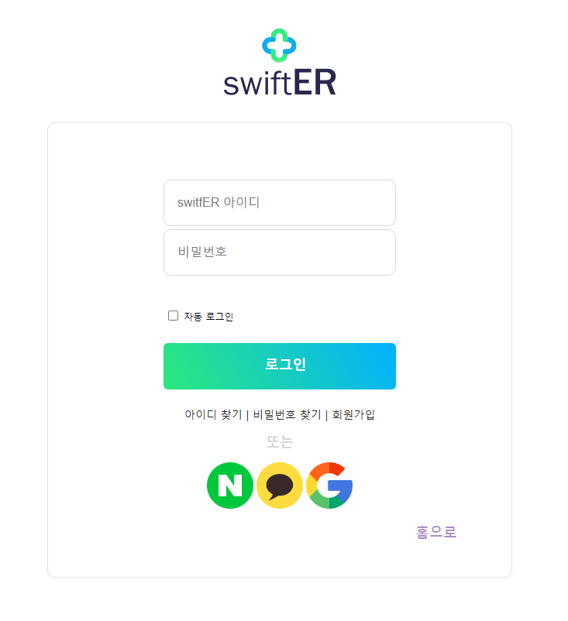

SecurityConfig의 http.formLogin()에 설정을 추가하여 로그인 페이지를 /member/login으로 설정, 로그인 성공 시 화면을 index로 로그인 실패 시 AuthenticationFailureHandler를 custom한 CustomAuthenticationFailureHandler를 실행하도록 하였다. SpringSecurity가 로그인 실패 시 예외처리를 통하여 해당하는 내용을 출력하도록 하였다. 자동로그인은 SpringSecurity의 rememberMe()를 활용하였다.

2. 회원 탈퇴

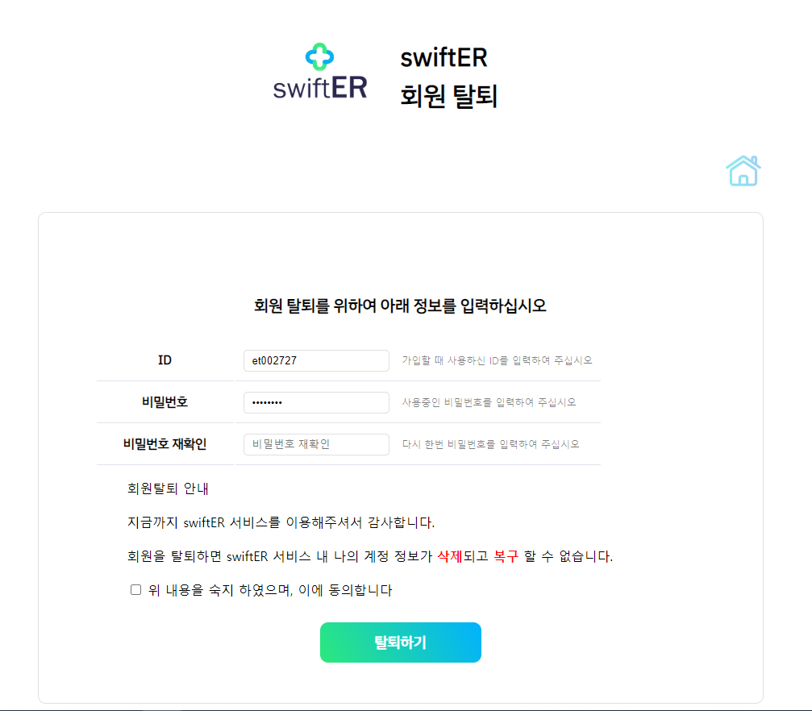

탈퇴하기 버튼을 누르면 체크박스의 체크 여부를 판단하여 POST방식으로 ID와 비밀번호를 전송한다. Bcrypt 함수 라이브러리의 checkpw(password, hashedPassword)를 사용하여 현재 로그인 중인 회원의 비밀번호와 입력 받은 비밀번호를 확인하다. true일시 의사회원인지 일반회원인지 checkGrade(vo.getUid)로 확인한다. 일반회원은 deleteMember(vo.getUid()), 의사회원은 탈퇴 시 deleteDoctor(vo.getUid())를 추가로 실행하여 memberDoctor의 내용도 null값으로 변경 하게 된다.

* 증상 검색

1. 증상 검색

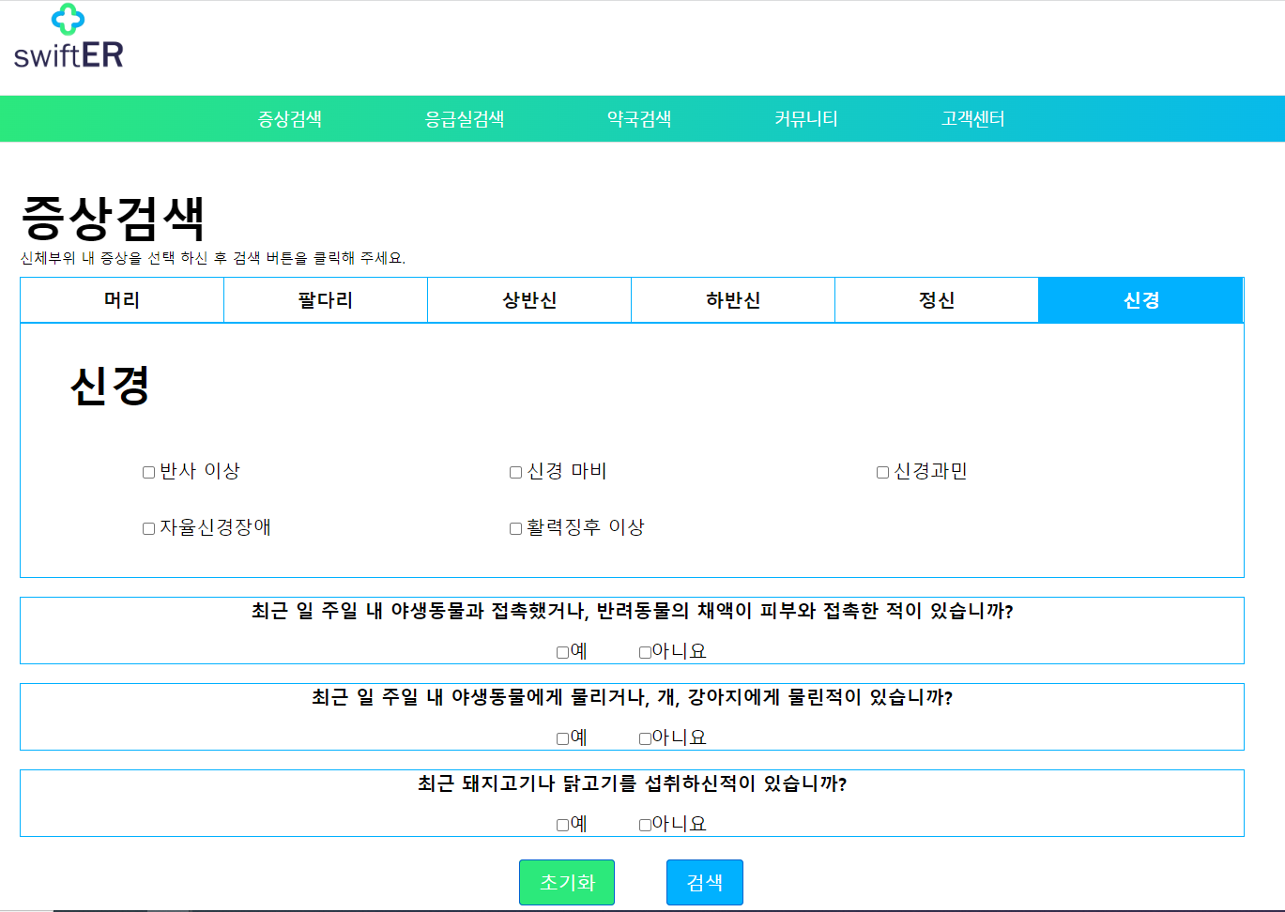

Controller에 신체별 증상 데이터 객체를 리스트형식으로 받아오고 Thymeleaf 반복문을 통해 체크박스 name에 증상 하나씩 대입.

체크박스 하나하나마다 어떤 증상인지 확인 할 수 있도록 체크박스 옆에 lable태그선언 label태그에도 반복문을 통해 증상 데이터 객체 받아옴. 체크박스 클릭후 검색 했을 때 웹페이지 모든 체크박스들 중에 체크된 체크박스들만 배열(array)에 넣어주고 문자열 symptom을 만들어줌. 배열의 각요소를 매핑하고 체크된 체크박스 이름을 포함하여 result페이지에 저장된 문자열 symptom 이라는 이름의 쿼리 파라미터 값으로 전달

2. 증상 검색 결과

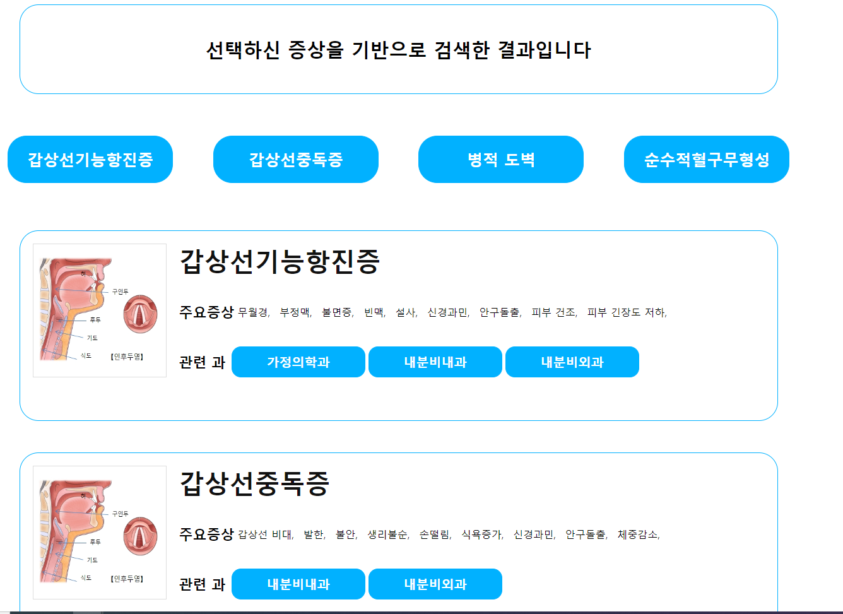

Controller에 증상별 질병들 symptomsymptomVO 데이터객체를 리스트형식으로 불러와서 “변수ill” 에 저장하고 받아온 문자열 symptom에 배열 각요소들을 비교함. 받아온 문자열 symptom(증상) 에 대한 질병들을 li태그에 하나씩 출력. 문자열 symptom에 있는 각요소(증상)들에 대한 질병들을 밑에 section태그에 하나씩 붙여줌 -> (ill.illness). Section 태그안에 h3태그에다가 질병 하나씩 대입 Controller에 또다른 symptomsymptomVO 데이터객체 리스트로 불러와서 변수symp에 저장. section에 넣어준 질병들마다(ill.illness) 각 질병에 대해 수많은 증상들이 있기에 불러온 변수symp의 반복문 symp.illness1부터 symp.illness23까지 비교해줌. 변수ill.illness 와 변수symp.illness1~23까지 비교한것중 값이 같은 것만 변수symp를 불러와 p태그 주요증상옆에 변수 symp에 대한 증상을 thymeleaf 반복문으로 출력. Controller에 증상에대한 관련과 symptomsillnessVO 데이터객체 리스트형식으로 불러와서 각 세션에 넣어준 질병들에 비교하여 질병들의 관련과를 thymeleaf 반복문을 이용해서 li 태그에 출력해줌

* 응급실 검색

1. 지역별 조건별 응급실 검색, 카카오 맵 API 활용

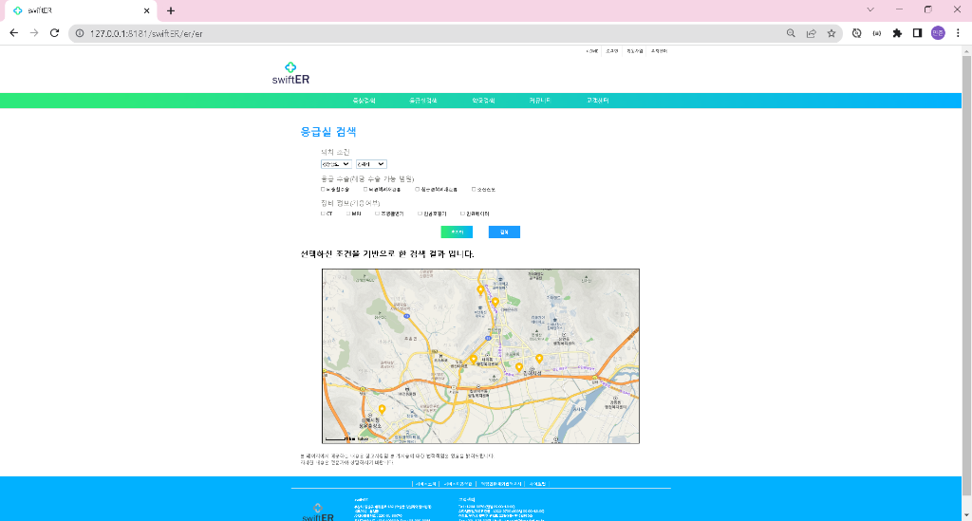

지역 셀렉트 박스 1차,2차를 선택한 후 밑에 조건을 누른 뒤 검색 버튼을 누르면 클릭 이벤트를 발생시킵니다. 이때 선택 값들을 받아와 변수에 저장시킵니다(JavaScript) 그 후 ajax로 컨트롤러 단에서 url로 매핑 후 공공데이터를 불러와 response 객체에 담아 return 합니다. 이때 resttemplete이라는 스프링부트 내부 라이브러리를 사용합니다. 전달 받은 response는 json 형식입니다. 데이터를 받은 후 빈 배열에 담습니다. 이때 맵 API를 사용해 마커를 출력 후 클릭하면 info 창이 출력됩니다. info 창에 출력할 데이터가 한 url에 모두 담겨있지 않아 여러 url을 호출한 후 받아온 데이터를 각 배열에 담은 후 데이터를 깎는 작업이 필요합니다. 그렇게 담은 배열은 총 3개입니다. 만약 지역 뿐 아니라 조건까지 충족하는 병원들을 출력하려면 3개 배열을 hpid(병원코드)를 기준으로 같은 코드끼리 합칩니다. 그 후 JS 내부 함수인 filter를 사용하여 조건문을 통해 선택한 조건을 담은 변수를 기준으로 참 인 요소만 남아 새로운 배열을 리턴합니다. 그 배열을 가지고 카카오 맵 API의 내부 함수들을 사용하고 마커와 info 창을 출력합니다. 만약 지역만 선택한다면 기본 배열과 info창에 출력할 정보를 담은 배열 2가지만 합친 후 깎은 배열로 맵에 마커를 출력합니다.

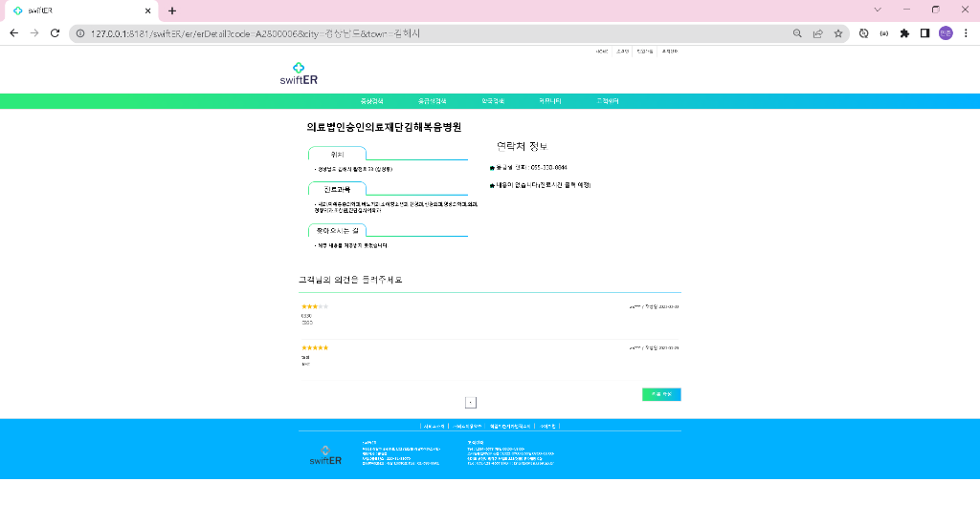2. 선택한 병원의 정보, 해당 병원의 리뷰 출력과 작성

앞선 페이지의 마커를 출력할때 사용한 배열의 값을 담아 받아옵니다. 그 후 똑같이 ajax로 컨트롤러 단에 값을 넘겨 response 객체를 받아옵니다. 배열에 담아 html요소에 뿌려줍니다.

* 고객센터

1. CKEditor을 통해 글 작성 및 수정

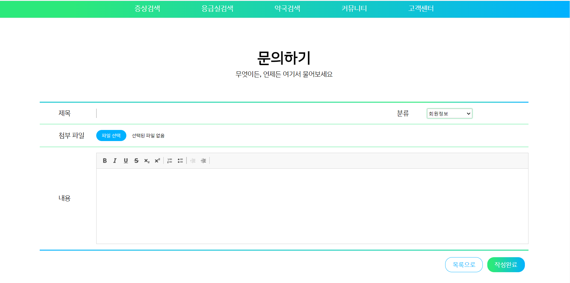

CKEditor 공식 홈페이지에서 원하는 버전에 맞는 파일을 다운받아 static > js 폴더에 넣어준다. 글 작성 화면에 활용하고 싶으면 해당 뷰 페이지에 스크립트 형식으로 넣어주고, 기존 textarea를 대체하는 replace() 함수를 써주기만 하면 된다. 또한, CKEditor 폴더 하위의 config.js에서는 에디터에 특정 기능을 추가할 수 있다. 다만 이미지 업로드 시 계속 404 에러가 나서 swiftER에서는 첨부파일과 에디터에서 작성한 글을 따로 처리한다. 첨부 파일의 경우 파일 input에 multiple 속성을 추가하여 한 번에 여러 개의 파일을 첨부할 수 있도록 했다. 이렇게 첨부된 파일들은 컨트롤러에서 MultipartHttpServletRequest 객체로 가져올 수 있다. 한편, 에디터로 작성한 글은 단순 텍스트가 아니라 html 형태로 저장되므로 xss 공격 등 보안 이슈에 취약하다. 이를 보완하기 위해 JSoup라는 라이브러리를 import해서 에디터로 작성한 글에 사용할 수 있는 태그에 제한을 걸었다.

* 관리자

1. static 폴더 외부에 저장된 이미지 화면에 출력하기

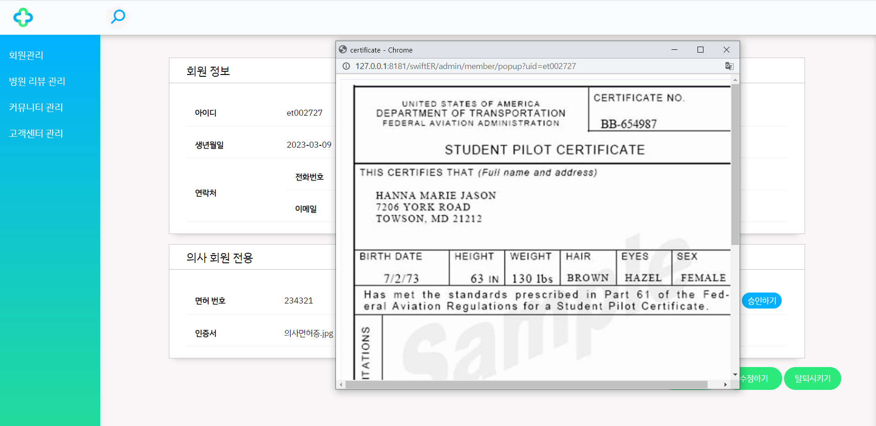

이미지 업로드 폴더를 static 폴더 외부에 만들었는데, img src의 경로는 static부터 시작하기 때문에 경로 인식을 못해서 이미지 화면 출력 시도 시 404 에러가 계속 났다. src로 file 폴더를 줄 때 경로를 static이 아닌 file로 하려면 WebMvcConfigurer 인터페이스를 상속하는 클래스를 만들고, addResourceHandlers() 메서드를 오버라이드하면 된다. 이 때, 클래스에 어노테이션을 꼭 달아줘야 하고, file 뿐만 아니라 th:src에 들어갈 수 있는 css, js, img 등도 경로를 다시 설정해주어야 모두 작동한다. 경로 적을 때 마지막에 꼭 / 붙여줘야 한다